Педагогический проект:
«Будь здоров!»
Возраст детей: 5-6 лет.
Тип проекта: познавательный, здоровье сберегающий.
Срок реализации проекта: долгосрочный
Участники проекта: дети старшей группы, педагоги группы, инструктор по физической культуре, медицинская сестра, родители.
Актуальность проекта: Сохранение физического здоровья детей одна из актуальных проблем современного общества. В начале 2020 года общество столкнулось с чрезвычайной ситуацией – вспышкой коронавирусной инфекции, которая затронула все страны мира. Что повлекло за собой резкие изменения во многих областях жизни каждого человека. Люди были вынуждены длительное время находиться в режиме самоизоляции. Возникла необходимость соблюдать рекомендации специалистов, направленные на снижение распространения коронавирусной инфекции. Исходя из этого, основной задачей педагогов дошкольных учреждений является помочь освоить детям нормы и правила сохранения собственного здоровья и здоровья окружающих.
Обозначенная проблема определила цель проекта.
Цель: создание максимально благоприятных условий для формирования первичных представлений о ценностях здорового образа жизни у детей дошкольного возраста, формирование у ребенка осмысленного отношения к здоровому образу жизни.

Задачи:
- формировать у детей потребность в знаниях о себе и своем здоровье.
- закреплять представления детей о способах укрепления и сохранения здоровья.
- воспитывать желание следить за своим здоровьем, вести активный образ жизни, создавать позитивный эмоциональный фон, соблюдать правила личной гигиены и употреблять в пищу полезные продукты.
- устанавливать тесную взаимосвязь между родителями и педагогами в вопросах здоровье сбережения.
- использование нетрадиционных технологий в сохранении здоровья.

Предполагаемый результат:
- организация здоровье сберегающей развивающей среды в группе.
- снижение заболеваемости и повышение уровня здоровья детей.
- формирование гигиенической культуры у детей и наличие потребности в здоровом образе жизни (знания о витаминах, о правильном питании, о режиме дня и т.д).
- активная помощь, заинтересованность родителей в организации работы по укреплению и сохранению здоровья детей.

Методы и приемы:
- чтение художественной литературы на тему здорового образа жизни.
- игры – подвижные, малоподвижные, дидактические, словесные.
- беседы и просмотр презентации по теме «ЗОЖ».
- рассматривание картинок по теме «ЗОЖ».
- отгадывание загадок по теме «ЗОЖ».
- заучивание речёвок, пословиц, поговорок, считалок.
-проведение самомассажа, дыхательных гимнастик.
- создание альбома «Мама, папа я – спортивная семья», спортивные развлечение.
- утренняя гимнастика, пальчиковая гимнастика, физминутки.
- гимнастика после сна с элементами самомассажа, элементами дыхательной гимнастики.
- уголок для родителей (папки-передвижки, консультации, стенгазета по теме «ЗОЖ»)

План по реализации проекта:
1. Подготовительный этап.
- Определение темы проекта, постановка целей и задач.
- Разработка этапов проектной деятельности.
- Поисковая работа по подбору информационного и методического материала по теме.
- Анкетирование родителей «Что я знаю о здоровом образе жизни».
- Проведение опроса среди детей «Что такое здоровье?».
- Консультации родителей на тему: «Роль родителей в укреплении здоровья детей и приобщение их к здоровому образу жизни», «Оздоровительные традиции в семье»
2. Практический этап.
- Проведение цикла тематических мероприятий по блокам: «Мой организм», «Здоровое питание», «Спорт», «Безопасность».
- Разучивание стихотворений, создание рисунков по теме: «Спасибо врачам».
- Подготовка выставки книжек – малышек «Мы здоровье сбережём».
3. Заключительный этап.
- Создание здоровье сберегающей среды в группе.
- Изготовление пособий для спортивного уголка.
- Участие детей в здоровье сберегающем мероприятии, организованном в детском саду.
- Проведение в детском саду благотворительного мероприятия на тему: «Спасибо врачам».
- Организация выставки детских рисунков в многопрофильном клиническом учреждении, поликлиника №2.
- Создание альбома «Мама, папа я – спортивная семья»;
- Спортивный досуг для детей старшей группы.
- Оформление выставки «Книжки – малышки «Мы здоровье сбережём».

Продукт проектной деятельности:
- Тематический план проекта здоровья.
- Подборка подвижных игр.
- Выставка «Книжки – малышки «Мы здоровье сбережём».
- Информационный материал в родительском уголке «Здоровый ребёнок».
- Занятия на тему проекта.
- Участие детей в здоровье сберегающем мероприятии, организованном в детском саду.
- Проведение в детском саду благотворительного мероприятия на тему: «Спасибо врачам».
- Организация выставки детских рисунков в многопрофильном клиническом учреждении, поликлиника №2.
- Создание картотеки загадок, речёвок, пословиц, поговорок, считалок по теме.
- Создание картотеки дидактических и подвижных игр.
- Создание здоровье сберегающей среды в группе.

Приложение №1. Участие детей в здоровье сберегающем мероприятии, организованном в детском саду. Акция «Спасибо врачам».

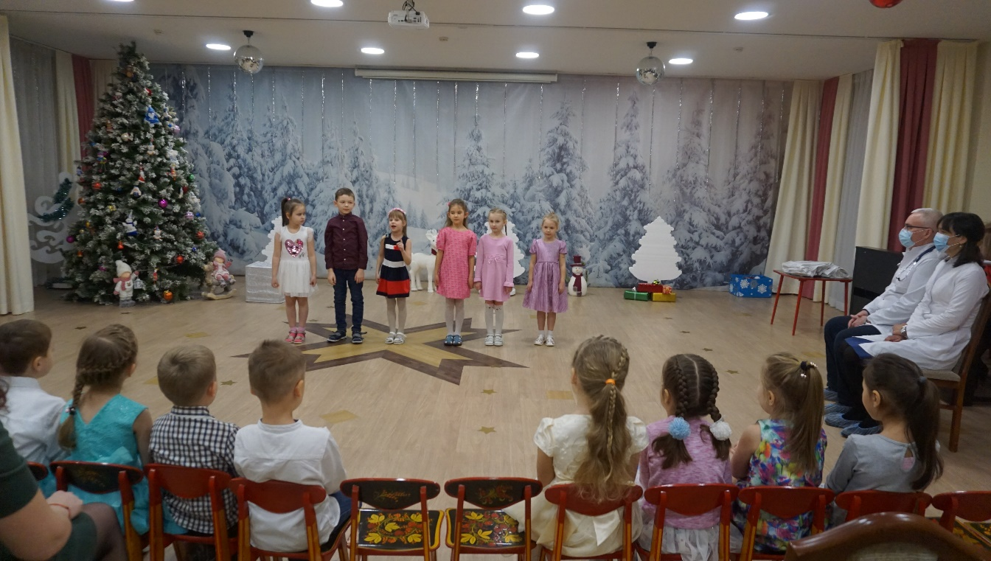

Приложение№2. Выставка детских рисунков, «РЖД-Медицина», многопрофильное клиническое учреждение, поликлиника №2
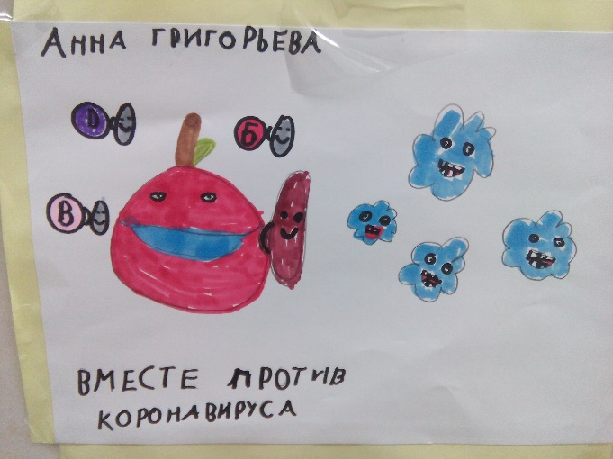
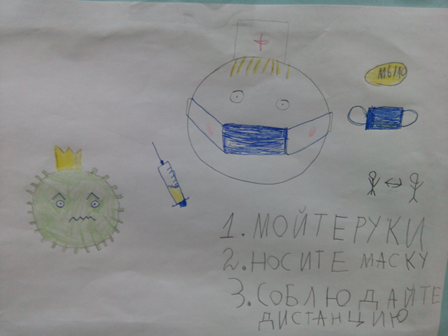
Приложение №3. Организация здоровье сберегающей среды в группе.
Приложение №4. Анкета для родителей «Здоровый образ жизни»
Уважаемые родители! Продолжите предложение …
1. Здоровый образ жизни – это…………………………………………………….
2. Факторы, которые влияют на состояние здоровья моего ребенка - ……………………………………………………………………………………….3. Состояние здоровья моего ребенка - …………………………………………..
4. Мой ребенок в течение года болел - …………………………………………..
5. В выходные мы с ребенком - …………………………………………………...
6. Педагоги, сотрудники детского сада, заботясь о здоровье и физическом воспитании наших детей. В первую очередь должны …………………………..
7. Мой ребенок режим дня …………………………………………………………
8. В выходные дни мой ребенок дома…………………………………………….
9. Для укрепления здоровья моего ребенка я …………………………………...
10. Я занимаюсь физкультурой……………………………………………………
11. Моя семья соблюдает здоровый образ жизни………………………………..
Спасибо за сотрудничество!
Приложение №5. Картотека подвижных игр.

«Маленький затейник» | - развивать интерес к народным играм;  - учить согласовывать свои действия с действиями ведущего;
«Кого назвали, тот и ловит» | - упражнять в умении останавливаться по команде, быстро реагировать на сигнал;  - упражнять в ловле мяча двумя руками;
«Быстро возьми» | - развивать умение ориентироваться в пространстве;  развитие быстроты;
«Перелет птиц» | - учить выполнять имитационные действия;  - учить выполнять действия в сответствии с текстом;  учить бегать стайкой, вместе;
«Гуси – лебеди» | - развитие ловкости;  закрепление умения действовать совместно;
«У медведя во бору» | - учить двигаться не мешая друг другу;  развивать внимание;
Охотники и утки» | - учить перебрасывать мяч друг другу;  развивать быстроту реакции;
«Кривой петух» | Развивать:  - ловкость;  умение передвигаться по уменьшеной площади;
«Мышеловка» | - учить двигаться в «цепочке», не отпуская рук товарищей;  развитие умения действовать согласованно;
«Шел козел дорогою» | - развивать умение делать выбор;  - учить выполнять действия, слушая слова текста;
«Лиса в норку» | - учить соблюдать правила в игре;  умение ориентироваться в пространстве.
«Зайцы и волк» | - развиваить выносливость;  упражнять в беге в разных направлениях;
«Быстрые и меткие» | - равивать скоростные качества;  - упражнять в метании снежков в горизонтальную цель;  упражнять в умении останавливаться по команде;
«Великан» | - побуждать детей к проявлению творчества в активной двигательной деятельности;  упражнять в метании снежков;
«Два мороза» - русская народная игра. | - совершенствовать ранее освоенные двигательные навыки в игре;  - развивать быстроту и ловкость;
«Малечина – калечина» | - упражнять в выносливости;  - в умении включать в игру различные предметы;
«Мяч кверху» - русская народная игра. | - упражнять в быстром беге; в остановке по сигналу;
«Земля – вода – небо» | - упражнять в броске мяча двумя руками; в ловле мяча;  ловкости.
«Гори – гори ясно» | - упражнять в передаче платочка, в быстроте;
«Ручеек» | - упражнять в умении делать выбо, в быстром беге;
«Рыбак и рыбки» | - упражнять в прыжках , учить выполнять прыжки через скакалку, выностливости;
Приложение № 6. Картотека дидактических игр.
Приложение № 7. Картотека загадок по теме: «Здоровый образ жизни».
Ускользает, как живое,
Но не выпущу его я.
Белой пеной пенится,
Руки мыть не ленится. (Мыло.)

Мойдодыру я родня,
Отверни-ка ты меня,
И холодною водою
Живо я тебя умою. (Кран с водой.)

До чего ж приятно это!
Дождик теплый, подогретый.
На полу не видно луж,
Все ребята любят ... (Душ).

Хожу-брожу не по лесам,
А по усам, по волосам.
И зубы у меня длинней,
Чем у волков и медведей. (Гребешок.)

Грязнулю всегда выручает ... (Вода).

Зубов много, а ничего не ест. (Расческа.)

У нее с утра дела:
Чистит зубы добела. (Зубная щетка.)

Светленько, чистенько,
Посмотреть любенько. (Зеркало.)
Не стукнет, не брякнет,
А ко всякому подойдет. (Сон.)

Резинка Акулинка пошла гулять по спинке,
И пока она гуляла, спинка розовою стала. (Мочалка.)

Милее милого, слаще сладкого? (Сон.)

Два соседа-непоседы:
День на работе, ночь на отдыхе. (Глаза.)

У чурки две печурки? (Нос.)

Что никогда не лень делать? (Дышать.)

Плосконька досочка:
По краям обшивочка,
А в середине дырочка. (Ухо.)

Не сеют, не сажают, сами вырастают. (Волосы.)

Белы овечки глядят из-под печки. (Зубы.)

Всегда во рту, а не проглотишь? (Язык.)

Всю жизнь ходят в обгонку,
А обогнать друг друга не могут. (Ноги.)

Сидит баба на грядах вся в заплатах,
Кто заплату оторвет, тот заплачет и уйдет. (Лук.)

Красная девица росла в темнице,
Люди в руки брали, косы рвали. (Морковь.)

Был ребенок - не знал пеленок,
Стал стариком - сто пеленок на нем. (Капуста.)

Курочка-пустодум свила гнездо за двором,
Яйца несет, в землю кладет. (Картошка.)

Это что такое: в землю вросло,
Сверху толсто, снизу востро, собой красно? (Свекла.)

Когда апрель берет свое
И ручейки бегут звеня,
Я прыгаю через нее,
А она через меня. (Скакалка.)

Он с тобою и со мною
Шел лесными стежками -
Друг походный за спиною
На ремнях с застежками. (Рюкзак.)

Этот конь не ест овса.
Вместо ног - два колеса.
Сядь верхом и мчись на нем,
Только лучше правь рулем. (Велосипед.)

Есть, ребята, у меня
Два серебряных коня.
Езжу сразу на обоих,
Что за кони у меня? (Коньки.)

Мы - проворные сестрицы,
Быстро бегать мастерицы,
В дождь - лежим,
В снег - бежим,
Уж такой у нас режим. (Лыжи.)

